山东理工大学课程性质修改申请审批流程

一、课程性质修改目的：
本流程用于处理因转专业或退出辅修专业学生将已修读的必修课程学分转为通识教育选修课（公选课）学分。

二、课程性质修改详细说明：
1、转专业学生在原专业修读的课程无法认定到新专业的，可申请转为公选课；
2、退出辅修专业已修读的课程，可申请转为公选课。

三、课程性质修改申请流程
- 学生：下载《山东理工大学课程性质修改申请表》（教务处网站/学籍管理/文档下载），打印并填写相关信息，经学院相关部门审核签字。
- 学院教学工作办公室：根据学生提交的申请表，登录教学信息综合服务平台，在【成绩管理】-【成绩信息管理】-【成绩课程性质处理】中选择要修改的课程，点击修改，只修改课程性质，学分不需要处理，学生申请表由学院留存。
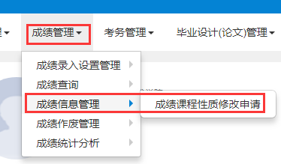
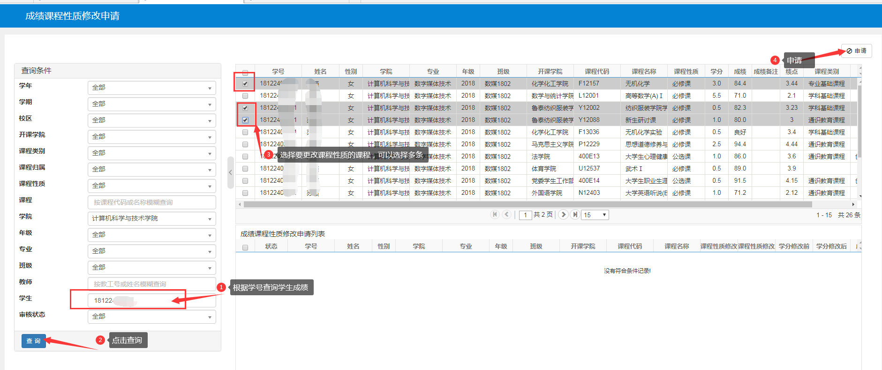
退出辅修的需要将 课程标记 修改为 主修，其他项目不需要更改。
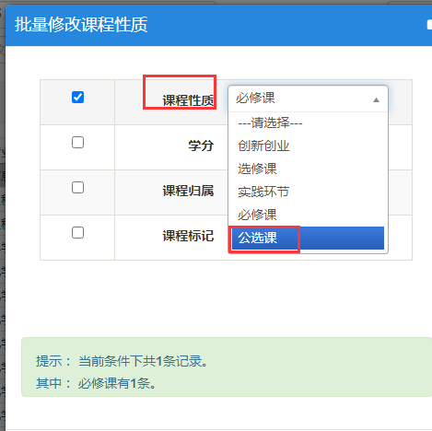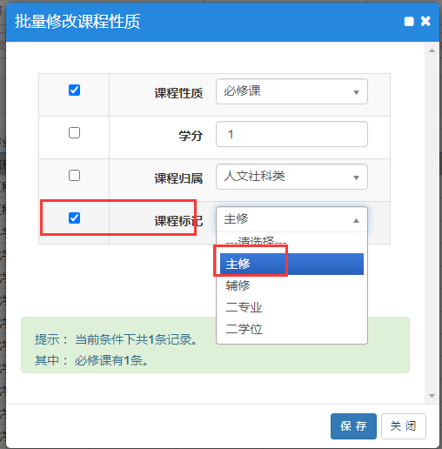
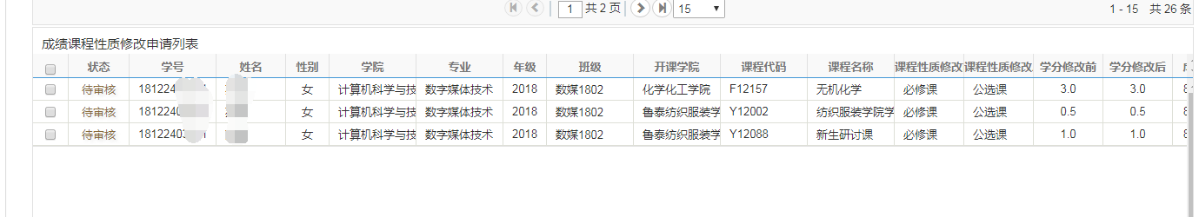
3. 教务处：登录教学综合信息服务平台【成绩管理】-【成绩信息管理】-【成绩课程性质修改审核】
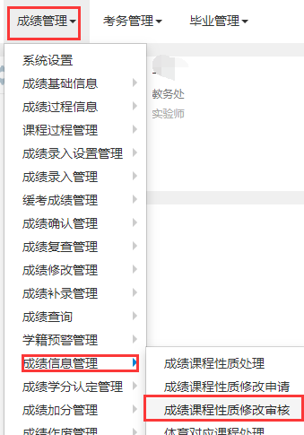
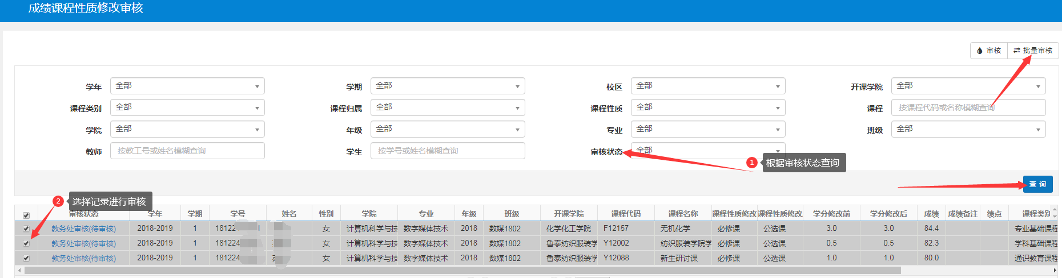
4. 学院教学工作办公室查询结果
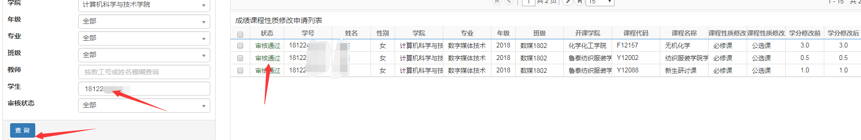

四、特殊说明
查询学生课程时尽量精确查找，避免仅使用课程号查询，导致批量提交大量往届毕业生成绩数据的情况，提交申请前确认好应修改学生及相关课程信息。
山东理工大学课程性质修改申请表

姓名 |  |  |  | 学号 |  |  | 班级
学年 |  |  | 学期 | 课程号 |  | 课程名称 |  |  | 学分
申请理由（请选择）：
1．转专业学生课程在原专业修读并且成绩合格，新专业不需要的，申请转为公共选修课学分。
2．辅修专业修读并且合格，学生退出辅修专业，申请转为公共选修课学分。
3．其他（请填写：）

申请人签名： 年 月 日

学院教学工作办公室： 年 月 日

说明 | 1．由于转专业，原专业修读的课程，成绩合格，并且不在新专业培养方案内的，可以申请转为公共选修课学分。  2．由于退出辅修专业的学习，辅修专业课程合格的，可以申请转为公共选修课学分。  3．学分转换需要学生本人填写后，交学院教学工作办公室审核留存，由学院从教学综合信息服务平台提出课程性质修改申请，教务处网上审核通过后生效。

